Государственное бюджетное образовательное учреждение
«Нижнекамская школа №18
для детей с ограниченными возможностями здоровья»
423570, РТ г.Нижнекамск, пр. Химиков, 74а
Телефон/факс 8 (8555) 39-52-25

Методическая разработка по теме «Глиняных дел мастера»

Бакланова Елена Николаевна
учитель трудового обучения
высшей квалификационной категории

город Нижнекамск
2020 год
«Воспитание, созданное самим народом
и основанное на народных началах,
имеет ту воспитательную силу,
которой нет в самых лучших системах,
основанных на абстрактных идеях
или заимствованных у другого народа»
К. Д. Ушинский

Приобщение к культурному наследию – это проблема, которой посвящается данная методическая разработка. Тема: «Глиняных дел мастера». Представленный материал соответствует решению воспитательных задач, направленных на воспитание уважения к народным традициям и промыслам, расширение кругозора, развитие творческих способностей, навыки работы в коллективе. Для успешного проведения данного мероприятия проделана большая подготовительная работа. Значительное внимание уделяется здоровьесберегающим технологиям: в содержание мероприятия включены физкультурная пауза, пальчиковая гимнастика. Учитываются индивидуальные способности каждого ребенка.
Новизна данного направления творческой деятельности определяется учётом особенностей контингента детей доступность теоретического и практического материала, небольшие материальные затраты, зримые результаты работы.
Целевая аудитория воспитательного мероприятия – обучающиеся 5-6 классов (10-13 лет) коррекционных школ.
Воспитательная работа в современной школе, как и во все времена, проводится по различным направлениям: патриотическое, трудовое, нравственное, эстетическое, физическое и т.д. воспитание. Эти составные части воспитания обладают своими особенностями, но одновременно способствуют всестороннему развития личности. Приобщение к культурному наследию так же направлено на решение основных задач воспитания и тесно связано с подготовкой учеников к самостоятельной жизни и труду, дальнейшей социализации в обществе. Дети включаются в практическую деятельность, познают свои возможности, учатся работать в коллективе, познают общественную полезность своего труда. Знакомство с ремёслами и профессиями разных времён играет большую роль в решении профориентационных задач.
Цель: Расширить знания обучающихся о народных промыслах нашей страны, профессиях (художник, гончар, и др.)
Задачи:
Обучающие:
- познакомить с народными ремёслами нашей страны (глиняный промысел)
Развивающие:
- способствовать развитию познавательных способностей: внимание, память, мышлении
- способствовать (содействовать) развитию эмоций, чувств ребенка (радости, сопереживания).
-способствовать развитию волевых качеств (настойчивость, целеустремленность, решительность
- способствовать развитию творческих способностей (фантазии, воображения).
Воспитательные:
-воспитывать любовь к народным традициям, труду,
- воспитывать усидчивость, аккуратность;
-воспитывать умение трудиться в коллективе.
Предполагаемый результат:
- обучающиеся получат общие знания о народных промыслах, знание основных терминов: «изделия из глины», «гончар», «роспись».
- приобретут навыки работать в паре и малых группах, оценивать и согласовывать собственное поведение с поведением других детей.
- приобретут навыки создавать форму предмета на основе восприятия и самостоятельного наблюдения;
- приобретут навыки работы с красками, кистями при выполнении росписи изделий из глины;
- смогут принимать участие в выставках, творческих конкурсах.
Форма проведения воспитательного мероприятия – «Игра-путешествие». Комфортная среда общения во время игры способствует усвоению новых знаний, развитию способностей, творческого потенциала каждого ребенка с ОВЗ и его самореализации. Предостерегает детей от страха перед трудностями, приобщает без боязни творить и создавать.
Метод проведения: диалог, беседа, практическая работа.
Ход мероприятия

Этап занятия | Действия учеников | Действия педагога
Организационный момент | Дети заходят в класс и рассаживаются на свои места.  Получают «волшебный кольцо», внутри которого предстоит перемещаться от станции к станции) | - Я рада приветствовать вас, ребята. Сегодня у нас необычное мероприятие – путешествия по необычным станциям, вы познакомитесь с народными ремеслами и промыслами, сами побываете в роли мастеров и постараетесь изготовить своими руками изделия.  Ваш транспорт необычный –волшебное кольцо - оно поможет в путешествии вам не потеряться и быть вместе!  И так – в путь!
Основная часть  Станция 1  «Угадай-ка» (разминка) | Отгадывают загадки;  проверяют свои ответы (на слайде – отгадки) | - Не случайно наша первая станция «Угадай-ка».  Мы сегодня поведем разговор о настоящих мастерах своего дела. Попробуйте угадать мастеров сказочных!  Лечит маленьких детей,  Лечит птичек и зверей,  Сквозь очки свои глядит  Добрый доктор…  АЙБОЛИТ  Стрела молодца угодила в болото,  Ну где же невеста? Жениться охота!  А вот и невеста, глаза на макушке.  Невесту зовут …  ЦАРЕВНА - ЛЯГУШКА  Из танцзала короля  Девочка домой бежала,  Туфельку из хрусталя  На ступеньках потеряла.  Тыквой стала вновь карета…  Кто, скажи, девчушка эта?  ЗОЛУШКА  Этот сказочный герой  С хвостиком, усатый,  В шляпе у него перо,  Сам весь полосатый,  Ходит он на двух ногах,  В ярко-красных сапогах.  КОТ В САПОГАХ  Уплетая калачи,  Ехал парень на печи.  Прокатился по деревне  И женился на царевне.  ЕМЕЛЯ  Всех важней она в загадке,  Хоть и в погребе жила:  Репку вытащить из грядки  Деду с бабкой помогла.  МЫШКА  Она не простая  Чешуёй сверкает,  Плавает, ныряет,  Желанья исполняет.  ЗОЛОТАЯ РЫБКА  - Молодцы! Продолжаем путешествие и прибываем на следующую станцию.
Станция 2 «Историческая» | Просматривают презентацию слайды презентации (демонстрируются фотографии и образцы изделий народных промыслов: хохлома, дымковская игрушка, гжель и др.). | - Слово «ремесло» произошло от латинского «ремес» (плотник) и обозначало разные виды ручных работ. Возникло с началом производственной деятельностью человека. Промыслы — от «промыслить», то есть, подумать.  С глубокой древности человек изготавливал различные бытовые и декоративные изделия, стремился сделать их не только удобными для пользования, но и красивыми.
Станция 3  «Гончарная» | Просматривают слайды презентации  Рассматривают образцы глины (разного цвета, разного состояния, выделяют основные свойства глины, благодаря которым глина используется человеком)  Знакомятся с гончарным ремеслом. Рассматривают образцы гончарных изделий. | - А сейчас мы поговорим об одном из древнейших ремесел, где  материалом для работ служило то, что дарила земля. Что же это?  Если встретишь на дороге,  То увязнут сильно ноги.  Чтоб сделать миску или вазу —  Она понадобится сразу.  (глина)  День ото дня  К совершенству  Стремится  Мастер,  Которого  Глина боится.  Крутится-вертится  Маленький круг,  Мастера верный  Помощник и друг.  Вазы,  Подсвечники,  Чашки,  Кувшины…..  Мигом растут  Из бесформенной  Глины….  Ну-ка, ребята,  Теперь  Ваш черёд.  Мастера этого  Кто назовёт?  (Гончар)  "Горнчар, глинчар" – старинные названия профессии, которые вобрали в себя и материал, и технику, и технологию, и очарование древним, как мир, ремеслом горшечника. Гончарные изделия и в наши дни пользуются большим спросом во всем мире.  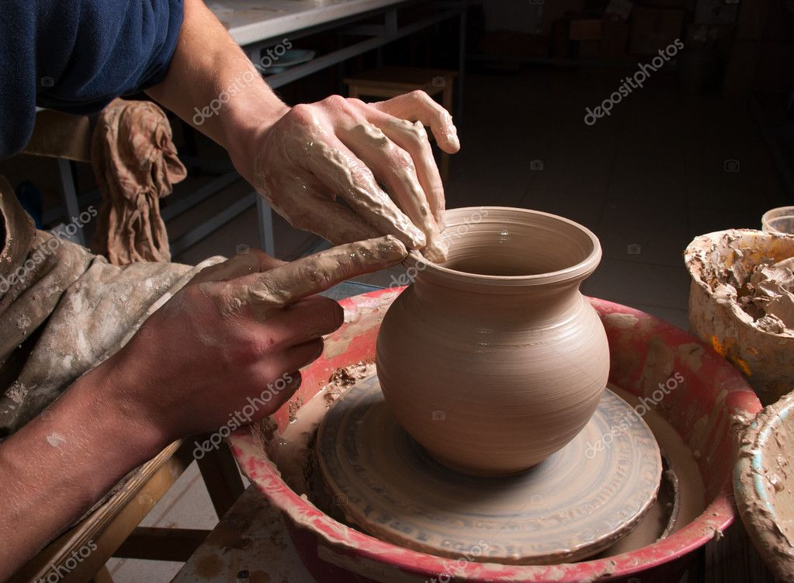
Физминутка | Ученики засыпают под счет от 1 до 10 и под обратный счет просыпаются, сопровождая отдых глаз с потягиванием и имитацией засыпания и просыпания. | «Сладкий сон»
 | Выполнение практического задания по технологической карте (рис. 1)  (по желанию дети пробуют работать на гончарном круге). | - А сейчас вы сами попробуете стать гончарами и изготовить простое изделие.  Правила безопасной работы с глиной, на гончарном круге
Станция 4  «Детские забавы» | Просмотр слайдов презентации | - Долгими зимними вечерами гончары занимались обжигом изделий. А из остатков глины мастера лепили забавные игрушки для своих деток. Это были незатейливые изображения животных, птиц. Постепенно эти игрушки стали играть роль оберегов от всего плохого.
 | На рабочих местах подготовлена глина, необходимые инструменты.  Перед выполнением практического задания дети выполняют гимнастику для пальцев. | Сейчас мы вместе постараемся вылепить оберег Птичку – свистульку.  Но сначала разомнем свои пальчики (имитация работы пальцев рук: мнем глину; катаем глину; лепим; прищипываем глину; вытягиваем глину; выглаживаем глину).
 | Поэтапно дети лепят Птичку - свистульку  (по образцу) | - скатать из глины шар (5 см в диаметре);  - вытягивая глину сформировать клюв и хвостик;  - выполнить проколы в заготовке, чтобы Птичка «засвистела».  Учитель помогает детям выполнить практическое задание.  - Вы постарались справиться с непростым заданием. С пользой провели время на этой станции. Ваши игрушки должны просохнуть, а мы продолжаем путешествие и прибываем на станцию...
Станция 5  «Мастера росписи» | Просмотр слайдов презентации  Соблюдая правила безопасной работы, выполняют роспись изделия работая в группе (для работы подготовлены краски акриловые и ватные палочки) | - Все изделия из глины после сушки и обжига расписываются мастерами-художниками.  Вам предлагается выполнить роспись вазочки.
Станция 6  «Мастера на все руки» | Выполняют задания (задания на слайдах презентации)  - Составь пословицы;  - «Четвёртый лишний»  - «Что сначала? Что – потом?»  - сложить изображения гончарных изделий (рис. 2, 3)  - «расписать» изделие: выбрать правильные элементы росписи, расположить их на макете изделия (либо нарисовать). (рис. 4) | Подходит к завершению наше путешествие. Вы проделали большой путь и сейчас вам предстоит показать, что вы узнали, чему научились, какие вы дружные и сплочённые.  Задание вы должны выполнить все вместе.
Итоги мероприятия  (рефлексия) | Дети оценивают свою работу (рис. 5) | Выбрать элемент декора макета Птички-свистульки определённого цвета:  - зелёный: понравилась игра, у меня все получилось;  - красный: не понравилось ничего;  - жёлтый: было не все понятно, у меня не все получилось.

Ресурсы, необходимые для подготовки и проведения мероприятия:
- оборудование для составления и просмотра презентации;
-гончарный круг (гончарное оборудование для детского творчества);
-стеки
-глина;
-емкости с водой;
-влажные салфетки, ватные палочки;
-раздаточный материал;
- акриловые краски; кисти;
-образцы изделий из глины.
Данный материал может быть полезен для классных руководителей, для педагогов дополнительного образования. Возможно проведение данного мероприятия в рамках внеклассной работы по трудовому обучению и ИЗО, в рамках работы по профориентации.
Варианты проведения данной Игры-путешествия могут быть различны: участники поделены на команды; присутствие зрителей – болельщиков и т. д.
Участвуя в различных видах деятельности, дети познают новое, переживают успехи и неудачи, счастливые минуты творчества, приобретают необходимый им социальный опыт и одобряемую обществом направленность личности.
В данной разработке были решены задачи поделиться опытом работы с педагогами с одним из нетрадиционных приемов внеклассного мероприятия по воспитательной работе, которые способствуют формированию интереса к народным промыслам и ремеслам, что может сыграть одну из важных ролей при выборе профессии в будущем.
Тех, кого заинтересовало более глубокое изучение народных ремесел и промыслов, могут воспользоваться списком литературы и интернет-ресурсами.

Приложения

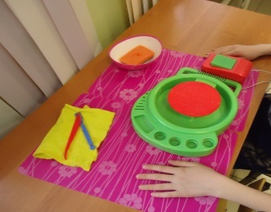 | - Проверить исправность инструментов и приспособлений
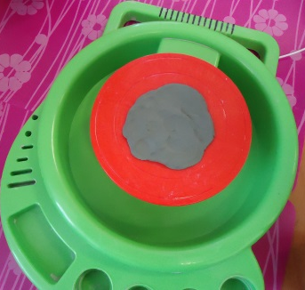 | - Круг обмазать глиной
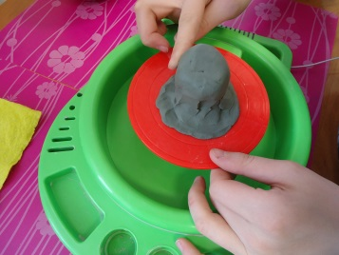 | - Установить подготовленный кусок глины на гончарный круг
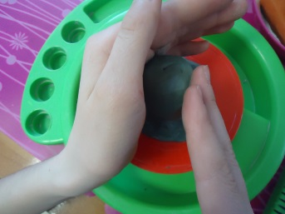 | - Выполнить центровку глины на круге, сформировать цилиндр
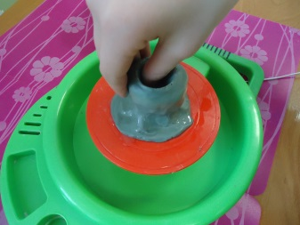 | - Завершить изготовление изделия, придавая желаемую форму.
Рисунок 1

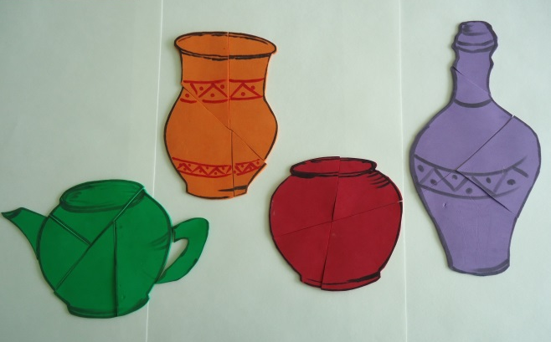
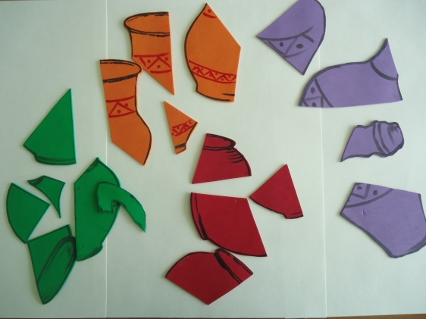

Рисунок 2 Рисунок 3

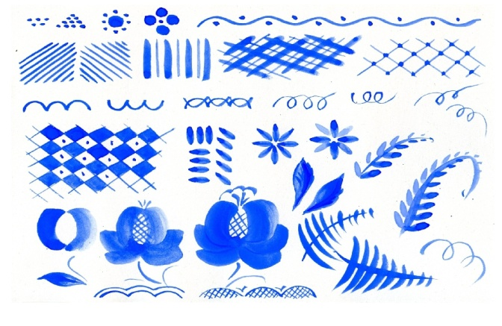 | 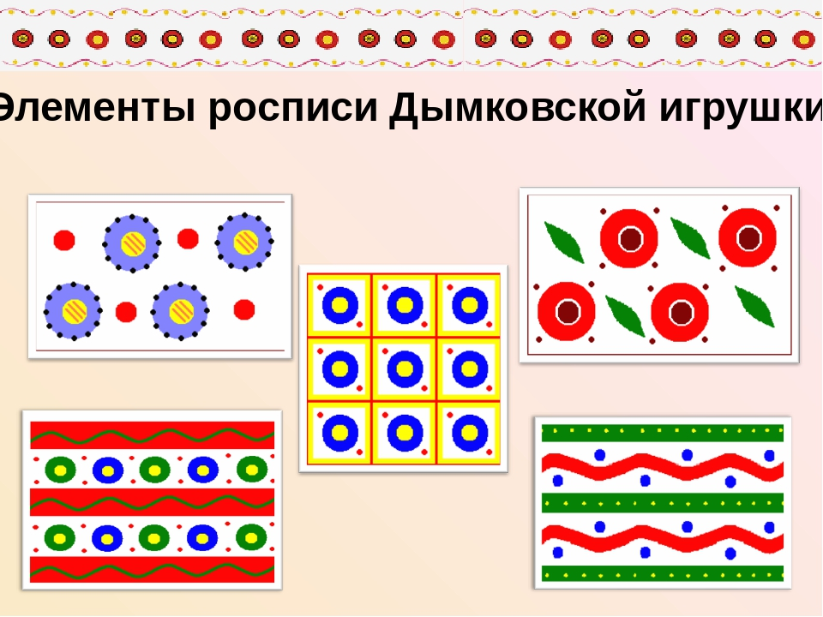
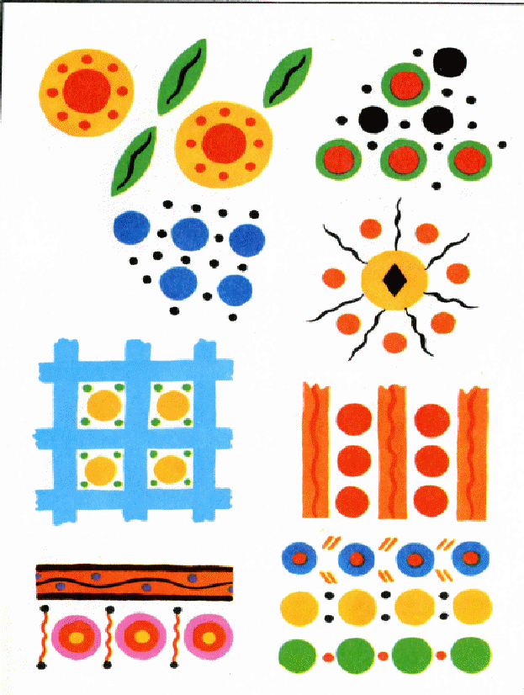
Рисунок 4

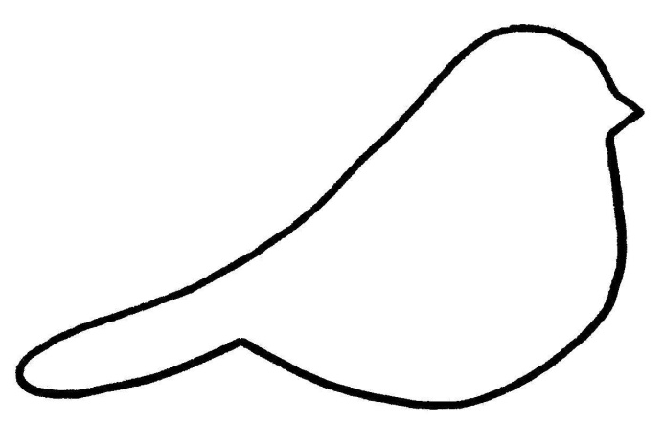

Рисунок 5
Список литературы:
1.Родели Л. Д. Нароодное декоративно-прикладное искусство - М. : Прсвещение, 1984.
2.Носик Б. М. Народное искусство - М.: Планета 1987 .
Дулькина Т.И. «Гжель», Планета, - 1989
3.Мелик - Пашаев А. Вопросы художественной педагогики.- Искусство школе 1992.
4.Полунина В. Н. Искусство и дети.- М.:Просвещение,1992.
5. Миловский А. Народные промыслы. - М.: Мысль, 1994.
6. Федотов Г. Я. Послушная глина - М.:АСТ-Пресс, 1997.
7. Горичева В.С. «Сделаем сказку из глины» - Ярославль: Академия развития, 1998
8.Комарова Т. С. , Савенков А. И. Коллективное творчество детей - М : Российское пед. агенство, 1998 .
9. Детям о традициях народного мастерства. Осень: Учеб.- метод. Пособие: В 2ч. /Под. Ред. Т.Я.Шпикаловой.- М.: Гуманит. Изд. Центр Владос,2001.-ч.2.- 272с. - (Воспитание и дополнительное образование школьников).
10. Поверин А. Гончарное дело.- М.; Культура и традиции, 2002.
11. Агаева И. В. Народное творчество. М.: Просвещение – 2004.
12.Каргопольская глиняная игрушка. Каталог. Каргополь 2006
13.Студия декоративно-прикладного творчества: программы, организация работы, рекомендации \ авт.-сост. Л. В. Горнова и др. – Волгоград? Учитель, 2008 – 250 с.

